OBEC URBANICE
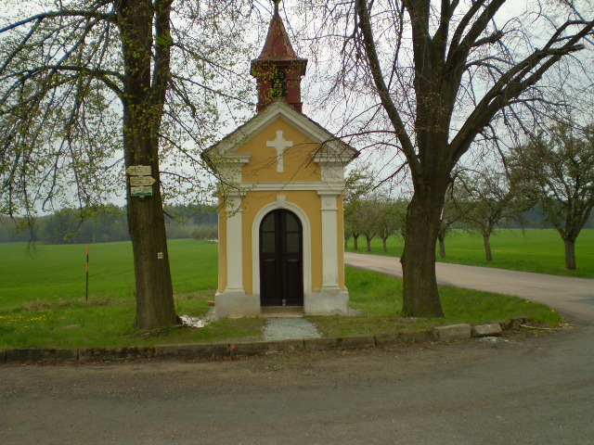
Urbanice 12
535 01 Přelouč
Tel: 725816172
e-mail: urbaniceobec@seznam.cz
vyřizuje: Vyčítal Jan
I

Informace pro občany Urbanic a chalupáře.

Zastupitelstvo obce Urbanice oznamuje majitelům nemovitostí, že v sobotu dne 11.4.2020 od 9:00 hod do 11:00 hod bude prováděn výběr poplatků za TKO a poplatků ze psů v zasedací místnosti OÚ.
Poplatek popelnice: 600,-Kč, úleva pro osoby starší, které dovrší v příslušném roce 80 let ve výši 300,- Kč
Poplatek ze psů: 1 pes 80,-Kč, 2 pes 100,-Kč, úleva pro osoby starší 65 let za
1 psa 50,- Kč a za 2 psa 70,- Kč.
Platbu lze provézt i převodem do KB banky na účet 31421561/0100

V Urbanicích dne 10.3.2020

----------------------------------------------
Jan Vyčítal, starosta obce

